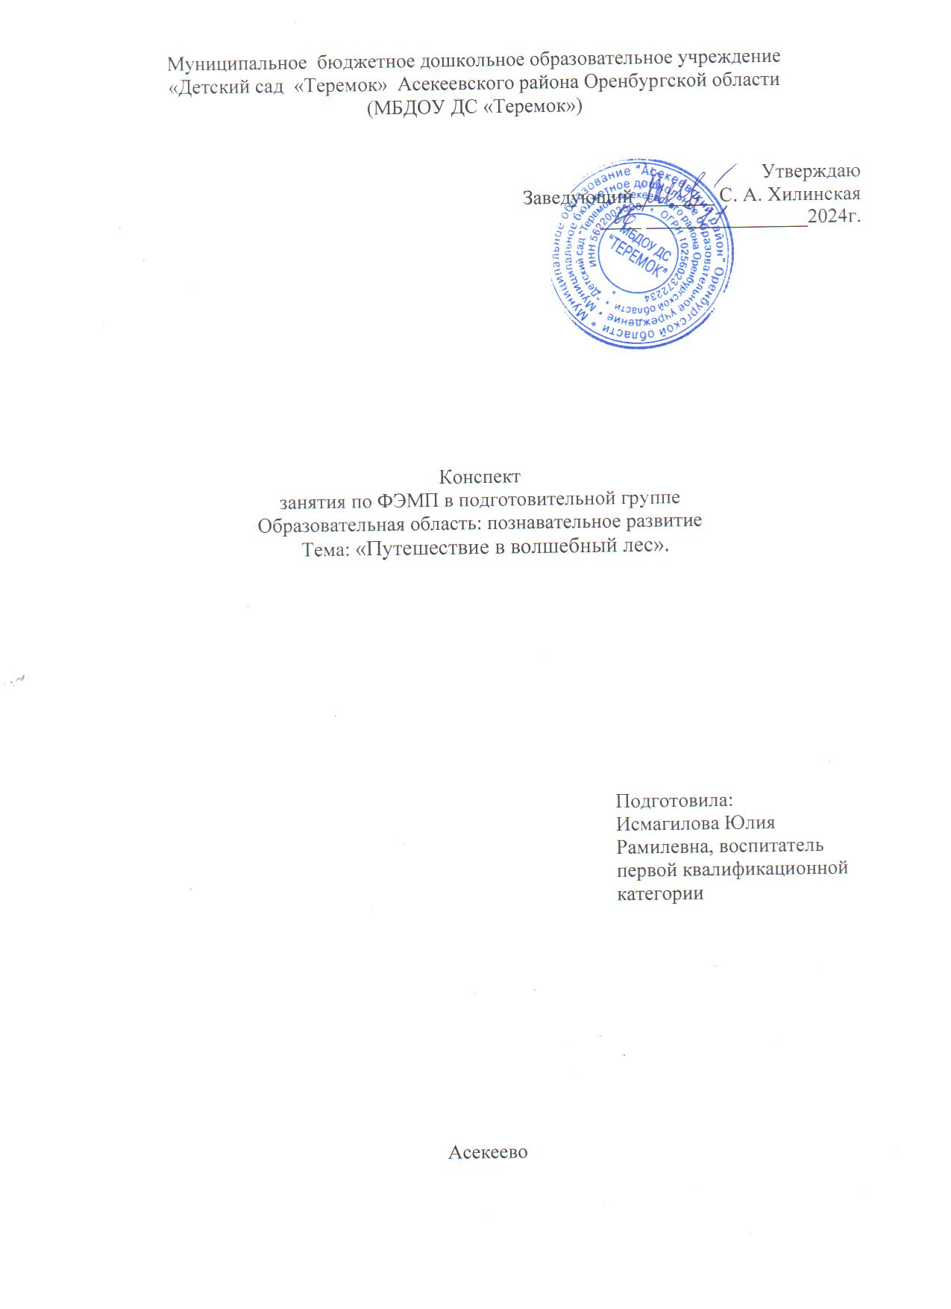

|  |  |  |  |
| --- | --- | --- | --- |
| **Организационная информация** | | | **Примечание** |
| **1.** | **ФИО, должность педагога** | Исмагилова Юлия Рамилевна, воспитатель первой квалификационной категории МБДОУ ДС «Теремок» Асекеевского района Оренбургской области. |  |
| **2.** | **Доминирующая образовательная область** | Познавательное развитие |  |
| **3.** | **Вид занятия** | ФЭМП |  |
| **Методическая информация** | | |  |
| **1.** | **Тема занятия** | «Путешествие в волшебный  лес» |  |
| **2.** | **Методы и приемы реализации содержания занятия** | *Словесный -* беседа, обсуждение, диалог, пояснение, повторение, разъяснение, вопросы к детям.  *Наглядный* – презентация, мальчик Гео, демонстрационный материал (схемы), фиолетовый лес, радужные гномики с домиками, миниларчик.  *Практический* – самостоятельная работа (квадрат Воскобовича, геоконт, игровизор). |  |
| **3.** | **Интеграция видов ОД** | ФЭМП, ознакомление с предметным и социальным окружением, развитие речи, физическое развитие, музыка. |  |
| **4.** | **Форма проведения занятия** | Занятие - путешествие. |  |
| **5.** | **Возрастная группа:** | Подготовительная. |  |
| **6.** | **Цель:** | Развитие интеллектуальных способностей детей в процессе решения специально организованных проблемных ситуаций с использованием развивающих математических игр В.В. Воскобовича. |  |
| **6.1** | **Задачи обучения:** | Учить детей сравнивать,  анализировать,  упражнять в составлении логоформ с опорой на эталоны (геометрические фигуры).  Учить ориентироваться в пространстве, ориентируясь на плоскости (вверху-внизу, слева-справа).  Совершенствовать знания о геометрических фигурах выполняя сложение квадрата В.В.Воскобовича по образцу. |  |
| **6.2** | **Задачи развития:** | Развивать память, внимание, воображение, мелкую моторику, умение ориентироваться на листе бумаге, наглядно – схематическое мышление. Развивать любознательность, наблюдательность, умение самостоятельно находить решение в ситуации. |  |
| **6.3** | **Задачи воспитания:** | Воспитывать положительные нравственные качества, желание прийти на помощь. Воспитывать навыки взаимодействия и сотрудничества, умение работать в парах. |  |
| **7.** | **Планируемые результаты:** | Способствовать умению конструировать фигуры из частей, по схеме, точкам координатной сетки с опорой на словесную инструкцию.  Развивать умения ориентироваться на плоскости игрового поля.  Решать задачи на поиск предметов по признакам (цвет, количество, пространственное положение), преодолевать препятствия. |  |
| **7.1** | **Личностные** | Ребенок любознательный, эмоционально-отзывчивый, коммуникативный, активный, может следовать социальным нормам поведения и правилам в разных видах деятельности. |  |
| **7.2** | **Интеллектуальные** | Ребенок обладает разным воображением, которое реализуется в разных видах деятельности. |  |
| **7.3** | **Физические** | У ребенка развита крупная и мелкая моторика рук, двигательная активность. |  |
| **8.** | **Организация среды для проведения занятия** | Ноутбук, телевизор, предметно-пространственная среда **«Фиолетовый Лес»**, геоборды, квадраты Воскобовича, схемы, миниларчик «Коврограф». |  |
| **9** | **Подготовка к занятию в режимные моменты** | Знакомство с героями и играми В.В.Воскобовича. Использование дидактических игр с математическим содержанием. |  |
| **Конспект занятиям** | | |  |
| **I.** | **Вводная часть** | **Ход занятия:** | **2 мин** |
| **1.1** | **Введение в тему (создание проблемной ситуации)** | Ребята, давайте поздороваемся с гостями.  Друг другу улыбнемся, и чтобы поднять себе настроение повторяйте за мной.  **Пусть наша добрая улыбка** (руки прикасаются к уголкам губ)  **Согреет всех своим теплом**, (руки прикладываются к сердцу)  **Напомнит нам, как важно в жизни** (руки вперед, пальцы, как солнечные лучи)  **Делиться счастьем и добром**! (руки в стороны)  **Воспитатель:** Детки, вы любите сказки?  **Дети:** Да.  **Воспитатель:** А сейчас я вам расскажу одну необычную сказку. В волшебном «Фиолетовом лесу», жил-был малыш Гео. И однажды ему приснился сон: «Идет он по белу свету, а навстречу ему красный зверек, испугался Гео, но тут ему кто-то шепнул: «Напугай его оранжевым криком!». Издал малыш оранжевый крик и исчез красный зверек. Дальше навстречу Гео повстречались желтая птица, голубая рыба. Но Гео никого не испугался». И тут он проснулся. А что было дальше? Что же это за «Фиолетовый лес»? А вы хотите туда отправиться? Итак, детки, мы с вами отправляемся.  *Дети проходят несколько шагов по группе и видят: стоит малыш Гео.*  **Воспитатель:**Здравствуй малыш Гео, почему ты здесь стоишь один, где же твои друзья? Может, что- то случилось?  **ГЕО:** Здравствуйте, ребята.  Я услышал шум, испугался и спрятался. Когда услышал, что это дети, я понял, что мне ничего не грозит и вышел к вам.  **Воспитатель:** Что случилось ГЕО?  **ГЕО:** В нашем лесу пронесся сильный ураган.  **Воспитатель**: Детки, а вы когда - нибудь бывали в лесу? А какие леса есть на нашей малой Родине? *(подобрать прилагательные)*  **Дети**: Дубовые, хвойные, лиственные, березовые, смешанные и т.д. А еще в нашей области есть Бузулукский бор, который….. |  |
| **1.2** | **Мотивация деятельности детей** | **ГЕО**: У моих друзей, гномиков Кохле, Зеле и Фи, разлетелись ключи от их домов. Они попросили меня подобрать им ключи к домам. А я боюсь урагана. Да и не смогу я сам. Вот и прошу вашей помощи.  **Воспитатель:** Ну что, ребята, поможем мальчику ГЕО?  **Дети:** Да! |  |
| **1.3** | **Целеполагание (с помощью педагога дети формулируют цель своей деятельности)** | **Воспитатель:** ГЕО  давай твои ключи. Дорога в Фиолетовый лес будет нелегкой. Справимся. Поможем подобрать ключи к домам. Я так рада, детки, что вы такие отзывчивые. Ну, что ж, отправляемся в путь. |  |
| **II.** | **Основная часть:** |  | **25 мин** |
| **2.1** | **Актуализация ранее приобретенных знаний** | **Воспитатель:** Вход в Фиолетовый лес нам преграждает густой, зеленый лес! Как же нам пройти через него? На чем?  **Дети:**На самолёте!  **Воспитатель**: Конечно на самолёте! Замечательная идея! Молодец! Вот только где мы возьмём самолет?  **ГЕО**: Не переживайте. У нас есть волшебный квадрат, который мы быстро превратим в самолет.  **Воспитатель**: А вы, ребята, готовы превратить ваши квадраты в самолетики? Давайте мы быстренько сядем за столы и изготовим их. *(По схеме дети делают самолетики из квадрата Воскобовича).*  **Воспитатель**: Молодцы, транспорт у нас к полету готов!  А теперь самое время вывести его на взлётную полосу (дети встают из-за столов, становятся на взлетную полосу) и мы отправляемся в полёт! Кружим над зелёным лесом (*имитируют полёт 5-7 сек*)  **Воспитатель**: Вижу удобные места для посадки. Идём на посадку!  Мы перелетели через густой лес и оказались около пещеры, через которую нам нужно пройти, но вход завален камнями. Давайте разберём завал, но чтобы камни не мешали, мы разложим их на три группы. *(Детям предлагаются модули)*  **Задание *«Разберём завал».***  - Разделите камни на три группы предметов.  1. В одну группу положите все круги  2. Во вторую группу все красные фигуры  3. В третью группу все квадраты.  *Дети разбирают фигуры в три обруча.*  **Воспитатель**: Молодцы и здесь дружно поработали и весь завал разобрали! Мы так устали, давайте отдохнем.  **Физминутка.**  Утром гномы в лес пошли, (шаг на месте)  По дороге гриб нашли, (наклон вперед, выпрямиться, руки на поясе)  А за ним-то раз, два, три – (наклоны туловища из стороны в сторону)  Показались ещё три! (руки вперед, затем в сторону)  И пока грибы срывали, (наклоны вперед, руки к полу)  Гномы в садик опоздали, (руки к щекам и покачать головой из стороны в сторону)  Побежали, заспешили (бег на месте)  И грибы все уронили! (присесть) |  |
| **2.2** | **Добывание (сообщение и приятие) нового знания** | **Воспитатель**: Дальше наш путь лежит через пещеру. А там темно. Что может нам помочь пройти пещеру? Чем мы можем осветить себе путь?  **Дети**: фонарик.  **Воспитатель**: Где же мы возьмём фонарик?  **Воспитатель**: Посмотрите здесь конверт, а внутри какая-то схема Придётся нам их расшифровать, а в этом нам поможет игра «Геоборд»  **Воспитатель**: Как светло стало вокруг, теперь мы легко сможем пройти пещеру.  (*проходим по тунелю)*  **Воспитатель**: Ну, вот мы и прошли пещеру, впереди свежий воздух. Сделаем глубокий вдох, набрали в лёгкие свежего воздуха, выдох.  **Дыхательная гимнастика (2-раза)**  **Воспитатель**: Вот мы и попали в Фиолетовый лес  *(На стене висит  Фиолетовый лес*) |  |
| **2.3** | **Самостоятельная деятельность детей по закреплению нового знания** | **Воспитатель**: Ребята, а вот и дома. (*на ковролине прикреплены дома жителей Фиолетового леса*). Посмотрите, какие они красивые, как в Асекеево. Правда, детки? А давайте вспомним, о какой помощи просил нас Гео? (*ответы детей*)  **Воспитатель**: Сейчас я вам дам ключи. Гномики будут описывать каждый свой ключик. Вы будете подбирать и прикреплять их к нужному домику. Готовы? Итак. К домику в верхнем левом углу подходит ключ, у которого верх от квадрата, а низ от прямоугольника – у кого такой ключ, приложите его к домику. Хорошо, теперь к домику, который стоит под красным домиком – ключ у которого верх от круга, низ от квадрата – прикрепите свой ключ. А к домику, который стоит между 4 и 6, подходит ключ у которого верх от круга, а низ от треугольника. |  |
| **III** | **Заключительная часть** | **ГЕО:**Спасибо вам, ребята. Вы очень помогли моим друзьям, за это они хотят вас отблагодарить и приготовили вам подарок.  **Воспитатель:** Детки, а нам пора возвращаться в наш детский сад.  Раз этот лес волшебный, давайте закроем глаза и скажем волшебные слова.  1-2-3 в садик нас верни! | **3 мин** |
|  | **Анализ и самоанализ деятельности детей (рефлексия)** | **Воспитатель**: Вот мы и дома. Все вернулись. Никто не потерялся. Мне очень понравилось с вами путешествовать по фиолетовому лесу.  - Если вам понравилось наше путешествие, давайте громко похлопаем!  - Что было интереснее всего выполнять?  - С каким заданием было трудно справиться?  А кто к нам приходил на занятие?  Детки, у «Фиолетового леса» очень много сказок, с которыми вас познакомит ваш воспитатель Резеда Сагитовна. |  |
|  | **Дальнейшая проработка темы**  **(развивающая среда)** | Продолжить знакомить детей с интеллектуальными играми В.В.Воскобовича. |  |